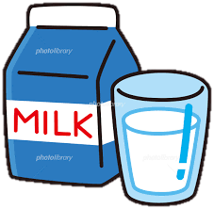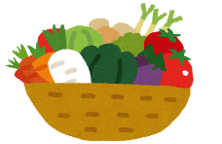

愛西市栄養教諭・学校栄養職員部会

**・×**

いよいよがまりますね！はおうちでもをんでいましたか？は、にかせないカルシウムやたんぱくをにんでいます。このレシピをってをたくさんしましょう！

**れんこんミルクプリン**

《》（４）

・　　　　　　　　３５０ｃｃ

・　　　　　　　　　　　５０ｇ

・れんこん　　　　　　　　　１０ｇ

・ゼラチン　　　　　　　　　　４ｇ

・　　　　　　　　　　　さじ２

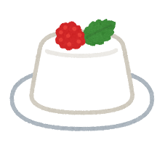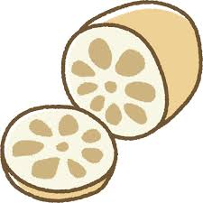

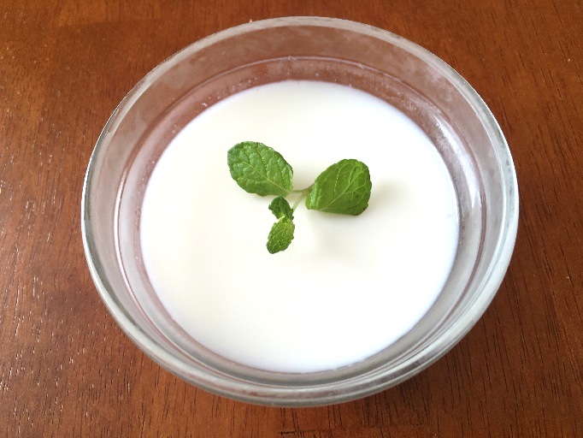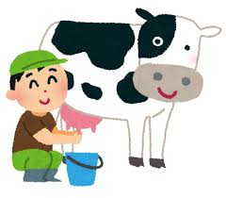

★ポイント★

・れんこんのがっていても！れんこんのがアクセントになっておいしいです。

・なめらかにげたいは、り⑤でにしれるに、ザルやこしでごししてください。

**＊　れんこんにたくさんまれているのおかげで、モッチリ・プルプルなのミルクプリンがれます。**

**＊**～をもう（モ～）1。ちりは、もう（モ～）1パック～

**は、やヨーグルトをより1くすることをする「プラスワンプロジェクト」を421よりしました。**

**のをむことは、をえるだけでなく、をってってくれているさんをえるためにもちます！**

《り》

1. ゼラチンをでふやかしておく。
2. れんこんはをむき、すりおろしておく。

**※この、ステンレスなどのおろしをうとにしやすいので、セラミックやプラスチックのおろしがオススメ！のれんこんはにくなりやすいそうです。**

1. ②のれんこん、、をにれてぜ、でする。げかないようぜながらする。
2. のふちがとしてきたらをめる。ゼラチンをえ、しっかりかす。
3. にしれてでやしめる。